Bảng băm có kích thước M = 19, 19 ô
trống :
Khi xảy ra xung đột, kiểm tra các ô theo công thức:
h2​( k ) = ( k mod 19 ) + 1
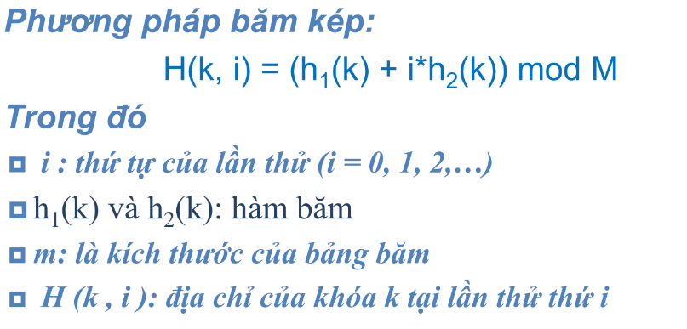
15

Thêm 15 vào bảng băm.
Chỉ số băm : h (15 ) = 15 mod 19 = 15
Thêm 15 vào ô chỉ số 15

15
16

15
16
18

Thêm 16 vào bảng băm
Chỉ số băm : h( 16 ) = 16 mod 19 = 16
Thêm 16 vào ô chỉ số 16

Thêm 18 vào bảng băm
Chỉ số băm : h( 18 ) = 18 mod 19 = 18
Thêm 18 vào ô chỉ số 18

3
15
16
18

3
5
15
16
18

Thêm 3 vào bảng băm
Chỉ số băm : h( 3 ) = 3 mod 19 = 3
Thêm 3 vào ô chỉ số 3

Thêm 5 vào bảng băm
Chỉ số băm : h(5) = 5 mod 19 = 5
Thêm 5 vào ô chỉ số 5

3
5
9
15
16
18

3
5
9
34
15
16
18

Thêm 9 vào bảng băm
Chỉ số băm : h( 9 ) = 9 mod 19 = 9
Thêm 9 vào ô chỉ số 9

Thêm 34 vào bảng băm
Chỉ số băm : h(34) = 34 mod 19 = 15
Thêm 34 vào ô chỉ số 15, đụng độ với số 15
Thực hiện băm kép :
Với i = 1, index = ( 15 + 1* [ ( 34 mod 19 ) +1 ] ) mod 19 = 12
Ô chỉ số 12 trống, thêm 34 vào.

78
3
5
9
34
15
16
18

78
3
5
9
34
32
15
16
18

Thêm 78 vào bảng băm
Chỉ số băm : h(78) = 78 mod 19 = 2
Thêm 78 vào ô chỉ số 2

Thêm 32 vào bảng băm
Chỉ số băm : h(32) = 32 mod 19 = 13
Thêm 32 vào ô chỉ số 13

78
3
5
9
34
32
90
15
16
18

Thêm 90 vào bảng băm
Chỉ số băm : h(90) = 90 mod 19 = 14
Thêm 90 vào ô chỉ số 14

